Қ.Қ. ШӘРІПОВА,
«М.Ғабдуллин атындағы жалпы білім беретін орта мектеп»
КММ мектепалды даярлық сынып мұғалімі

Тіл дамыту
Білім беру саласы: Қатынас, Әлеуметтік орта.
Тақырыбы: «Жақсы мен жаман».
Мақсаты: өлеңді мәнерлеп оқу,мазмұнын ашу, түсіндіру; өлең жолдары арқылы жақсы мен жаманды ажырата білуін меңгерту, балалардың шығармашылық ойлау қабілеттерін дамыту,жақсы мен жаман туралы өз ойларын ашып айта білуге баулу; жақсы болып өсуге тәрбиелеу.
Көрнекілігі: жақсы баламен, жаман баланың іс-әрекеті туралы суреттер, слайд, жұмыс дәптері.
Әдіс-тәсілдері: сұрақ-жауап, тақпақтар, әңгімелеу.
Сабақтың барысы: Ұйымдастыру. Сәлемдесу сәті.
Шаттық шеңберін құру.
Балалар дөңгелене тұрадыда бір-біріне қарап амандасады.
Армысың қайырымды Күн!
Армысың қайырымды Аспан ата!
Армысың менің достарым!
Армысың келген қонақтар!
Кіріспе бөлім.
Сұрақ-жауап:
- Жақсы деген немене?  1. Гүл өсірген жақсы.  2. Ағаштарға, гүлдерге су құйған жақсы.  3. Үлкендерге көмектескен жақсы.  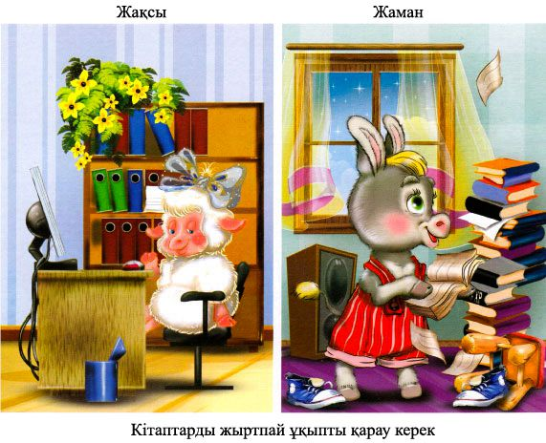 | 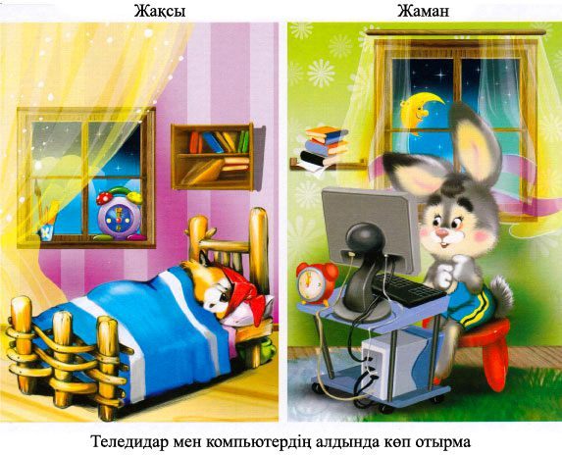 | - Жаман деген немене?  1. Салақ, кір-қожалақ болған жаман.  2. Ағаштың бұтағын сындырған жаман.  3. Кішкентай балаларды жылатқан жаман.

Жаңа сабақ:
- Біз бүгін «Жақсы мен жаман» деген төңірегінде жақсы әрекеттер жасау, жақсыдан үйрену, жаманнан жирену адамды айналасын зор қуананышқа бөлеп, бақытқа жетелейтіні туралы айтамыз. Адам бойында жақсы-жаман қасиеттер болады.
- Жақсылық жасау дегеніміз өздерің айтқандай, адамдарға, айналаға, табиғатқа қайырымдылық пен қамқорлық жасауды, көмек көрсетуді білдіреді. Адамдардың бір-біріне деген сыйластығы артады. Сондай-ақ адам бойында жаман теріс, қасиеттерде болады. Ол қандай қасиеттер, одан қалай сақтанамыз, оны бүгінгі «Жақсы мен жаман» деген сабағымыздың барысында білетін боламыз. Осы Өлеңді жазған Қастек Баянбайұлы мен танысамыз.
1936 жылы 15 қарашада туған. Ауылдағы бастауыш мектепті бітірген соң 1948 жылы Екпінді орта мектебінде оқыды. Осы мектептің қабырғасында жүрген кезінде-ақ сурет салуға деген бейімділігі діліне бастаған. Сөйтіп, оның ақындық таланты кеңінен таныла бастайды.
- Қане, балалар, мен сендерге сұрақ қояйын.
- Жақсы деген немене?
Ағаштарға, гүлдерге су құйған жақсы.
Үлкендерге көмектескен жақсы.
- Дұрыс айтасыңдар.
Ал жаман деген немене?
Салақ, кір-қожалақ болған жаман.
Ағаштың бұтағын сындырған жаман.
Кішкентай балаларды жылатқан жаман.
- Дұрыс айтасыңдар, балалар.
Мәнерлеп оқу (бірге оқу).
Қайыр күтпе баладан
Өз мысығын сабаған
Кім алдаса анасын,
Оған қалай нанарсың.
«екі» болса алғаны, бала ұятқа қалғаны.
Ойнап жүріп жыласа, орынды емес бұл аса.
Келсе сөзі анайы, мақтамас бұл баланы,
Жала жапқан басқаға, барып тұрған масқара.
Добын қимас ойнауға, ұят сараң болғанда
Кім мақтанса көбірек, жасайды мінез жөні жоқ.
Ерінсе қол жуғанға, нассын дейміз мұндайда.
Мұнша уақыт санарлық,бар екен ғой жамандық.
Бәрі жақсы баланың, беске оқиды сабағын.
Айналайын баладан, көгершінді аяған.
Адал болса досына, азаматың осында.
Ойнатса кім інісін, мақұлдаймыз мұнысын.
- Өлең не жайлы айтылған (сұрақ, жауап)?
- Өлеңде қандай жағымсыз қылықтар бейнеленген?

Жағымды, жағысыз әрекеттерді табу.
- Осы өлеңде жазылған жаман-жақсы қасиеттерді кім тауып береді?
Топпен жұмыс.
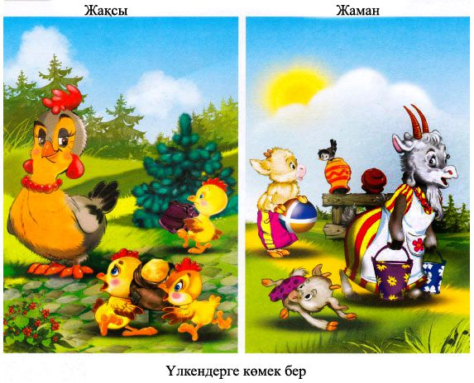

1-ші топ осы көрсетілген сурет бойынша жақсы қасиеттер туралы әңгімелейді.
2-ші топ жаман қасиеттер туралы әңімелейді.
- Балалар, жақсы мен дос болып, жақсыдан үйреніп, ал жамандықтан аулақ жүрейік.
Мұғалім сөзі: Адам баласының бойында жақсы да, жаман да қасиеттер болады екен. Адам болатын бала-барлық жақсы қасиеттерді үйреніп, жаман мінез әдеттерден. ұнамсыз қылықтардан аулақ болуға тырысуы керек. Әдепті, ақылды балалар қандай болуы керек екенін мына өлең жолдарынан тыңдап көрсек (өздері білетін, жаттаған өлеңдерін айтады).
1-бала: Жақсы бала құлақ сап.
Айтқаныңды ұғады
Төсегіңнен тұра сап,
Таза ауаға шығады.
2-бала: Жақсы бала, ол анық.
Істемейді шалалық.
Тап-таза боп жуынып,
Алады ол таранып.
3-бала: Жаман бала құрысып,
Өз-өзінен тырысып.
Түске дейін жатады,
Шешесімен ұрысып.
4-бала: Жақсы бала әрдайым,
Деп «Ұятқа қалмаймын»
Сабағына барады,
Күнделігі дап-дайын.
Сергіту сәті (қимылмен көрсету).
Күндей болып күлеміз,
Гүлдей болып өсеміз.
Құстай болып ұшамыз.
Көбелектей қонамыз.
Ассоциация құру.
Мұғалім сұрақ қою арқылы ассоциация құрады.
Өмірдегі жақсы-жаман қасиеттерді айтады.
Жақсы:  1 – адалдық;  2 – мейірімділік;  3 – қамқорлық;  4 – көмек;  5 – қайырымдылық. | Жаман:  1 – мақтаншақ;  2 – өтірікші;  3 – әдепсіз;  4 – сараң;  5 – еріншек.
- Жақсы бала осы қасиеттерді үйреніп, жаман мінез, әдеттерден, ұнамсыз қылықтардан аулақ болуға тырысуларың керек.
Жалғасын тап ойыны:
Мақалдың басын айтып соңын балалар айтады.
- Балалар бүгін біз жақсы, жаман туралы әгімелестік. Сендер жақсыдан үйреніп, жаманнан жирену үшін ата-бабаларымыз көптеген мақал-мәтелдер айтқан. Мақалдың жалғасын балалар айтады.
Жақсыдан үйрен – _______________ (жаманнан жирен).
Жаман - шайқап сөйлер – ______________ (жақсы байқап сөйлер).
Жамандықты - ұмыт – _______________ (жақсылыққа ұмтыл).
Әдепті бала - арлы бала – ________________ (әдепсіз бала сорлы бала). Мұғалім: Мақалды жақсы біледі екенсіңдер.
«Ойнайық та, ойлайық» (керісінше жазылған нақты жауабын балалар айтады).
- Үлкендердің алдынан кесіп өтуге болады – балалардың жауабы.
- Құстарды атуға болады – балалардың жауабы.
- Сабақтан кешігуге болады – балалардың жауабы.
- Есікті керуге болады – балалардың жауабы.
- Үйге жүгіріп кіруге болады – балалардың жауабы.
«Адамдар бір-біріне қайырымдылық, мейірімділік таныту арқылы жақсылық жасайды».
Балалар сөзі (бірге айтады).
Жақсылықтан үйреніп, боламыз біз жақсы адам.
Жамандықтан жиреніп, үлгі аламыз жақсыдан.
Мұғалім: Жарқыраған күндей мейірімді, жан шуақты, көңілдерің ақ, адамға тек жақсылық жасай білетін адамгершілігі мол азамат болыңдар. Алдағы уақыттан бастап жаман әдет пен қылықтардан тазарып, жаны таза, көңілі ақ, рухани сезімдерге бай адам болыңдар.
Ән: «Достарым».
Үй жұмысы: Өлеңді оқу.
Қорытынды: Жақынды, досты аяла
Қанатың сонда талмайды.
Барыңды жұрттан аяма.
Жақсылық жасау арқылы.

Ақмола облысы,
Зеренді ауданы.

